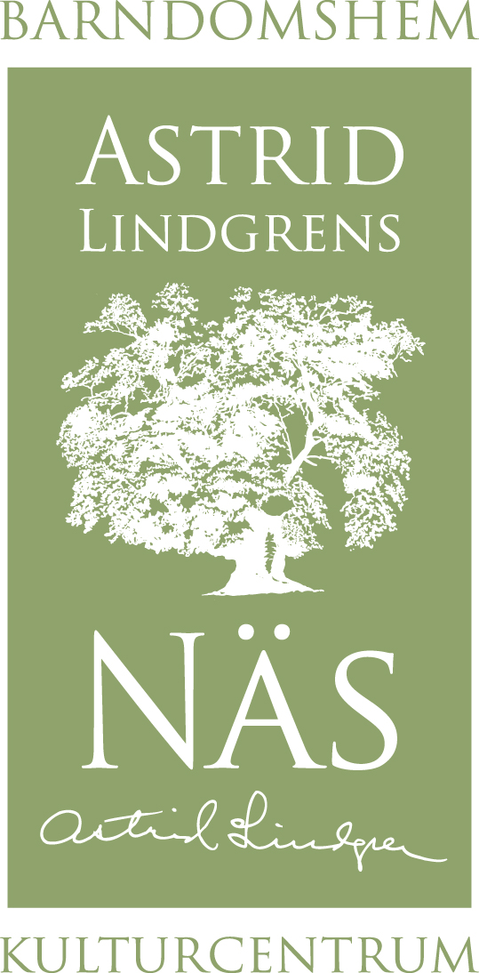

Pressrelease 20120207, för fri publicering:

Axel Munthe på
Astrid Lindgrens Näs

Nu visar Astrid Lindgrens Näs utställningen ”Axel Munthe – Mannen
som levde oförskräckt och litade på livet”. I upplevelseutställningen möter vi läkaren, filantropen, författaren, kosmopoliten, naturälskaren och byggherren Axel Munthe.
Den 22 februari öppnar utställningen om Axel Munthe på Astrid Lindgrens Näs.

- Det känns jätteroligt att få presentera denna världskändis med anknytning till Vimmerby här i Paviljongen under våren, säger Anneli Karlsson, utställningsproducent på Astrid Lindgrens Näs.

- Nu får vimmerbyborna chansen att lära känna denna intressanta personlighet. Han bodde här som barn på 1860-talet, och därför tror vi att utställningen kommer att locka en stor publik.

Många vimmerbybor känner igen huset på Storgatan där hans far, Fredric Munthe, drev ett apotek. Det är samma byggnad som idag är känd för oss som teaterlokalen Komedianten.

Axel Munthe (1857-1949) är mest känd som läkare, författare och arkitekt till Villa San Michele på Capri. I utställningen lyfts Axel Munthe fram som en mångsidig person som reste mycket under sitt liv och hade kontakter i alla samhällsklasser. Munthe hade starka och ibland kontroversiella åsikter kring döden och kärleken. Han visade mod under tider av krig och kris. I hans egen villa på Capri fick han besök av många av samtidens framstående konstnärer, musiker, författare, politiker samt kungligheter. Samtidigt bekymrade han sig också om de svagare i samhället, om fattiga, sjuka och djur.

På vernissagedagen öppningstalar Lars Sonnesjö från Byteatern. På kvällen samma dag spelar han i teaterföreställningen ”Lockfågeln”, en kärlekshistoria om Axel Munthes och drottning Victorias förhållande.

I samband med utställningen håller Anneli Berglund, konstkonsulent, Kalmar län, en föreläsning om Axel Munthe och hans konstnärsvänner den 8 mars på Astrid Lindgrens Näs. Axel Munthe blev under sin studietid i Paris bekant med många ur det svenska konstnärskollektivet. De blev också senare hans patienter och han var extra populär eftersom han inte tog något betalt. I föredraget berättar Anneli Berglund om några av konstnärerna i Axel Munthes närhet och relationerna de hade. Ett samarrangemang med Vimmerby Konstförening.

Utställningen om Axel Munthe är producerad av Oskarshamns kommun och formgiven av Byteaterns scenograf Ann-Karin Mycklebostad.
Välkommen till pressvisning och vernissage den 22 februari kl. 12.00

Astrid Lindgrens Näs är ett kulturcentrum och besöksmål i Vimmerby - mitt i den miljö där Astrid Lindgren växte upp. Här kan du gå en guidad tur i Astrids barndomshem och besöka den nya Paviljongen med utställningen ”Hela världens Astrid Lindgren”.

Öppettider Astrid Lindgrens Näs 1 jan-13 maj 2012: ons- sön kl 11.00-15.00.

För mer information kontakta gärna:

Charlotta Lindkvist
Marknadsförare
Astrid Lindgrens Näs
Tfn 0492-769587
charlotta.lindkvist@vimmerby.se
www.astridlindgrensnas.se

